**ALGORITMA DAN STRUKTUR DATA (INFORMATIKA C)**

**NAMA : ANDI FARHAN SAPPEWALI**

**NIM : D121211078**

**SOAL**



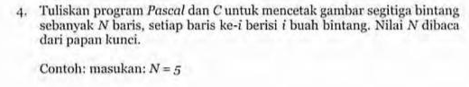

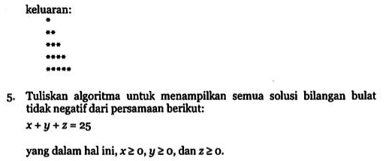

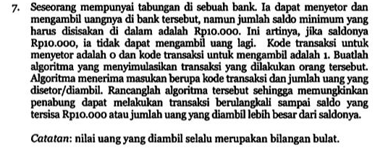

**JAWABAN**

1. PROGRAM menghitungjumlahbilangan

{program ini menghitung jumlah n buah bilangan ganjil pertama (yaitu, 1 + 3 + 5 + ... + n)

dengan n adalah bilangan bulat tidak negatif}

DEKLARASI

n, jumlah, bilganjil adalah integer

ALGORITMA

read (n)

jumlah = 0

bilganjil = 1

for i 🡨 1 to n

jumlah = jumlah + bilganjil

endfor

write (jumlah)

Hasil Program

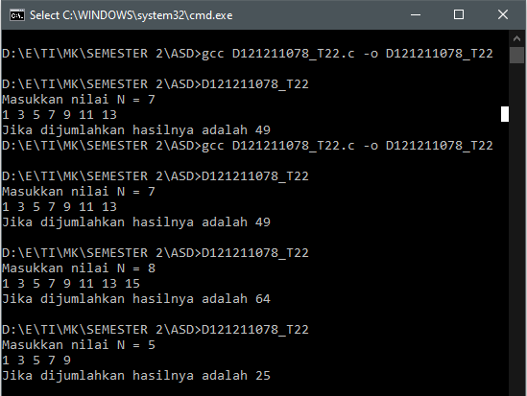

1. PROGRAM segitigabintang

{program ini mencetak gambar ‘*’ sebanyak n baris, kemudian tiap barisnya berisi i bintang}

DEKLARASI

n adalah integer

ALGORITMA

read (n)

for i 🡨 1 to n

for j 🡨 1 to n

write(*)

if (j == i) then

write (\n)

endif

endfor

endfor

Hasil Program

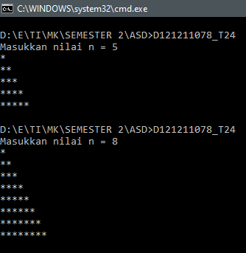

1. PROGRAM bilanganpenjumlahanxyz

{Program ini menampilkan solusi dari penjumlahan persamaan bilangan

x + y + z = 25, dimana x, y, z, ≥ 0}

DEKLARASI

x, y, z adalah integer

ALGORITMA

read (x)

read (y)

if ( x + y == 25) then

write (‘Tidak Valid’)

else

z = 25 – x – y

write (z)

write ( x + y + z = 25)

Hasil Program

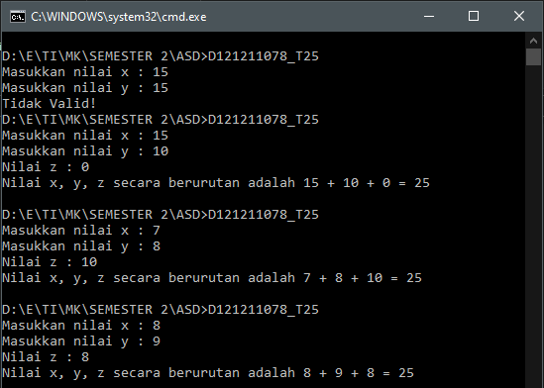

1. PROGRAM tabunganbank

{program untuk menyetor dan menarik uang dari tabungan di sebuah bank. Saldo minimum yang harus tersisa adalah Rp10.000. Kode transaksi untuk menyetor uang adalah 0 dan kode transaksi untuk menarik uang adalah 1. Transaksi dapat dilakukan berulang kali hingga saldo yang tersisa Rp10.000}

DEKLARASI

saldo, setoran, penarikan, transaksi adalah integer

bisatransaksi adalah boolean

ALGORITMA

read (saldo)

bisatransaksi 🡨 true

while (bisatransaksi) do

write(‘Sisa saldo: Rp’, saldo)

read(transaksi)

if kodeTransaksi = 0 then

read(‘jumlah setoran : Rp’, setoran)

saldo 🡨 saldo + setoran

else

if kodeTransaksi = 1 then

read(‘jumlah tarik tunai : Rp’, penarikan)

saldo 🡨 saldo – penarikan

endif

else

write(‘Kode Transaksi Salah!)

endif

if (saldo = 10000 or penarikan > saldo + penarikan) then

bisatransaksi 🡨 false

endif

if (saldo < 10000) then

write(‘Transaksi Anda Gagal!’)

saldo 🡨 saldo + tarikTunai

endif

endwhile

write(‘Sisa Saldo: Rp’, saldo)

write(‘Saldo Anda tidak memenuhi syarat untuk melanjutkan transaksi’)

Hasil Program

